Любовь к своей Родине
Любовь к своей Родине предполагает ответственность за её судьбу, уважение к обычаям и традициям своего народа, сопричастности к великой истории и культуре России. Воспитание патриота – задача не из легких, поскольку это воспитание человека, неравнодушного ко всему, что происходит вокруг: в семье, в школе, в родном городе, в стране, в мире в целом. Героические события отечественной истории создают реальные предпосылки для разработки комплекса мероприятий по патриотическому воспитанию. Коллектив МБОУ СОШ № 2 г. Азова стремится с первого дня пребывания ребенка в школе формировать его личные взгляды, чтобы со временем они становились для него священными и дорогими и являлись неотъемлемой частью его жизни, помогая сознавать кровное родство с Отечеством. Школа носит имя Героя Советского Союза А.П.Кириченко.
В преддверии Дня Защитника Отечества в актовом зале был проведен урок-память «Афган к нам тянется сквозь годы…» для учащихся 8-х классов, посвящённый 30-летию вывода советских войск из Афганистана. Ребята с интересом воспринимали информацию о незнакомой им войне, всматриваясь в лица солдат и офицеров из документальной хроники. На мероприятие были приглашены воины- интернационалисты Шароватов А.В.и Роев Г.М. . Затаив дыхание, дети приготовились слушать их рассказы и истории из армейской жизни, но поняли, что вспоминать об этом им трудно и невыносимо больно.
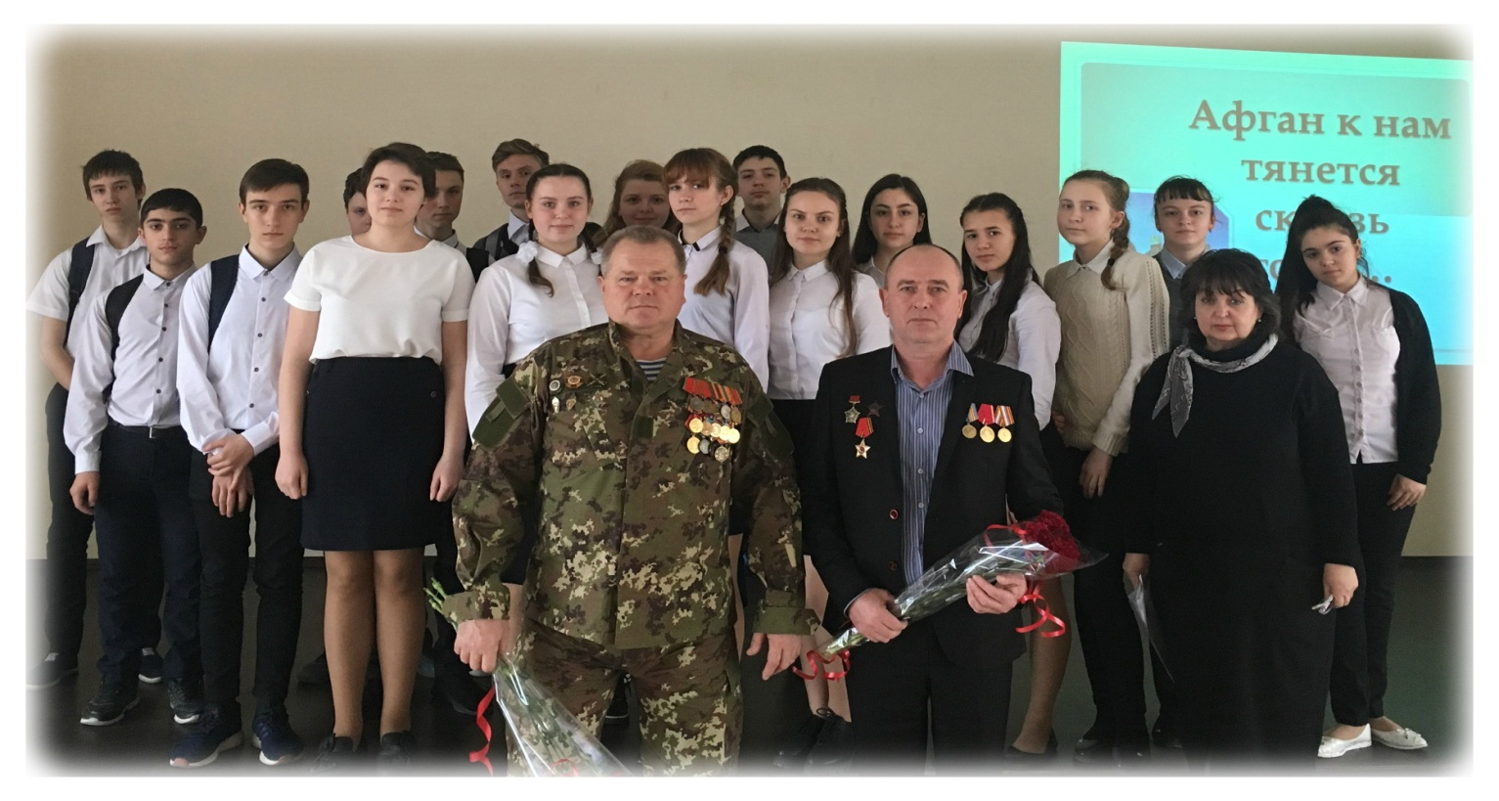
По- военному и мужски строго они призывали юное поколение дорожить жизнью, любить Родину, хорошо учиться, быть дисциплинированными во всём.
Квашина Л.В., классный руководитель 8 «Г» класса, сказала о том, что в наших сердцах навсегда останутся светлая память, искренняя гордость за поколение, которое с честью выполнило гражданский и интернациональный долг, показало всему миру пример бескорыстного служения своему Отечеству. Минутой молчания почтили память погибших героев.
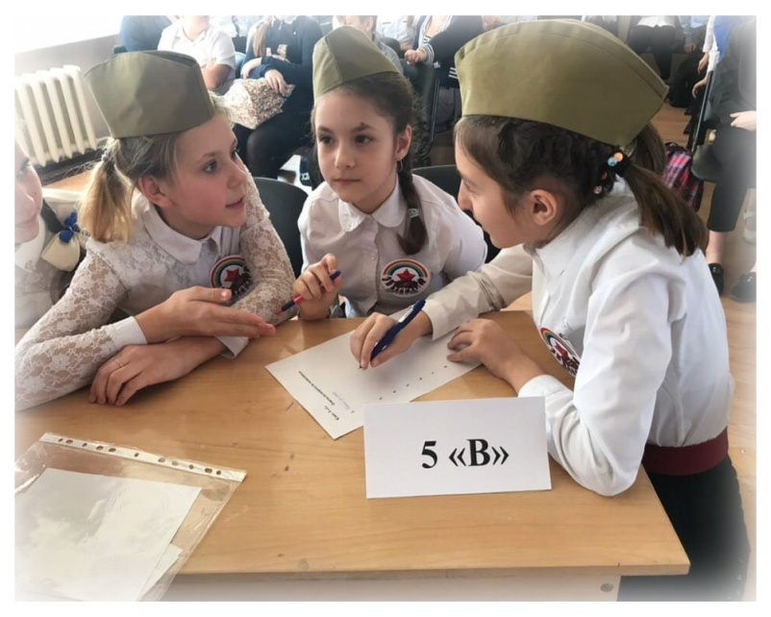
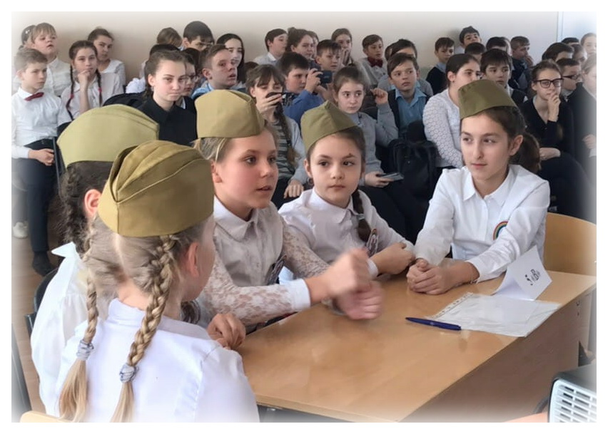
Через несколько дней после уроков с заместителем директора Ватрала С.Н., учителем Козачёк Н.Н. нарядно одетые и серьёзно настроенные пятиклассники спешили в актовый зал на брейн-ринг по истории на тему: «Памяти павших будем достойны». Три команды подготовились отлично, но победил 5 «В» класс. В игровой форме ребята многое узнали о славном героическом пути Российской Армии.

Традиционным стало и проведение спортивных мероприятий в рамках месячника военно- патриотического воспитания. Турниры по футболу, волейболу, стритболу, пионерболу, проводимые учителями физкультуры Кравченко Л.Г. и Федоренко Т.В., были захватывающими, напряжёнными. Команды 5-11 классов достойно соперничали друг с другом. Болельщики активно их поддерживали. Соревнования проходили под девизом: «Верим в победу!» Победителей чествовали на школьной линейке.
Вера в свои силы как физические, так и духовные всегда помогала нашему народу в борьбе за независимость с многочисленными внешними врагами в течениемногих столетий, поэтому патриотические традиции в России имеют глубокие исторические корни. О них говорится в замечательных произведениях классиков русской литературы, чтение которых воспитывает в человеке лучшие качества, обращает к добру, прививает высокие нравственные начала. Во время проведения Всероссийского конкурса юных чтецов «Живая классика» (он прошёл 19 февраля) ребята часто выбирают произведения о Великой Отечественной войне. В этом году прозвучали отрывки из рассказа Ф. Абрамова «Материнская любовь», из романа М. Шолохова «Они сражались за родину» и воспоминания о Ленинградской блокаде.
С целью укрепления в подростковой и молодежной среде таких понятий, как национальная гордость, историческая память, гражданственность на классных часах были подготовлены сообщения и презентации на тему «23февраля – День защитника Отечества». Во время проведения уроков дети познакомились с историей вооруженных сил и героями родного края, рассуждали над понятиями «мужество», «героизм», «подвиг», «патриотизм».
Завершающее мероприятие «А ну-ка, парни!» также было направлено на воспитание у учеников уважения к людям, выполнившим и выполняющим свой долг перед Родиной; понимание роли каждого в коллективных действиях, для достижения поставленной задачи. Юноши 9-11-х классов перетягивали канат, отжимались, мерялись силой в армрестлинге, проходили полосу препятствий: с надетым противогазом ползли по-пластунски, собирали и разбирали автомат.

За подготовку и проведение отвечали учитель ОБЖ Черненко А.Л. и педагог дополнительного образования Красюченко А.И.. Оценивало силу и ловкость ребят, умение обращаться с оружием компетентное жюри во главе с директором школы Дьяченко И.П.: представитель пожарной части Красников А.А., инспектор отделения профилактики пожаров Мошул С.С., дознаватель отдела надзорной деятельности и профилактической работы Лаврущенко А.А.
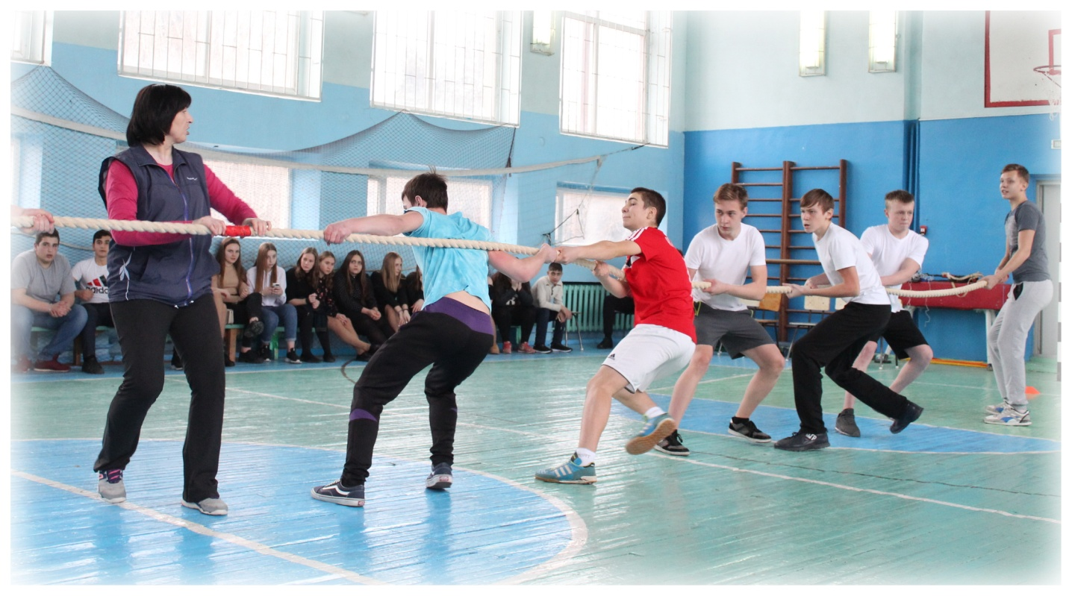

Подводя итоги Ирина Петровна Дьяченко поздравила юношей с Днём защитника Отечества и сказала тёплые слова в адрес подрастающего поколения.
Гости поблагодарили ребят за волю к победе, хорошую физическую подготовку и пожелали мирного неба над головой.
Но, к сожалению, мир по-прежнему хрупок, исполнен военных опасностей – и поэтому нашей стране нужны достойные защитники Отечества. Российская Армия гордится своими воинами. У неё славное прошлое и, надеемся, достойное будущее. А будущее нашей Родины – это сегодняшние мальчишки и девчонки.

